МИНИСТЕРСТВО ЗДРАВООХРАНЕНИЯ УКРАИНЫ
ЗАПОРОЖСКИЙ ГОCУДАРСТВЕННЫЙ МЕДИЦИНСКИЙ УНИВЕРСИТЕТ
Кафедра токсикологической и неорганической химии

ТОКСИКОЛОГИЧЕСКОЕ ЗНАЧЕНИЕ
И АНАЛИЗ ПРОИЗВОДНЫХ ФЕНОТИАЗИНА, П-АМИНОБЕНЗОЙНОЙ И ИЗОНИКОТИНОВОЙ КИСЛОТ

учебно - методические указания для преподавателей и студентов фармацевтического факультета

Запорожье, 2014

Рецензенты: зав. кафедрой УЭФ,
д.фарм.н., проф. Кныш Е.Г.,
проф. кафедры фармацевтической
химии ЗГМУ, проф. Коваленко С.И.

Учебно - методические указания подготовлены сотрудниками кафедры токсикологической и неорганической химии Запорожского государственного медицинского университета:
- зав. кафедры, д. фарм. н., профессор Панасенко А. И.,
- д. фарм. н., профессор Буряк В. П.,
- к. фарм. н., доцент Кремзер А. А.,
- к. фарм. н., доцент Мельник И. В.,
- к. фарм. н., доцент Парченко В. В.,
- к. фарм. н., ст. преп. Постол Н. А.,
- к. фарм. н., ст. преп. Кулиш С. Н.,
- к. фарм. н., ст. преп. Гоцуля А. С.,
- к. фарм. н., ассистент Щербина Р. А.,
- к. фарм. н., ассистент Сафонов А. А.
- ассистент Салионов В. А.

Рассмотрено и утверждено на заседании цикловой методической комиссии фармацевтических дисциплин Запорожского государственного медицинского университета (протокол №5 от «9» февраля 2011 года).

Копирование и тиражирование
только с письменного разрешение ЗГМУ

Цель занятия: научить студентов изолировать и анализировать лекарственные яды основного характера – производных фенотиазина, п-аминобензойной и изоникотиновой кислоты.
Целевые задачи при выполнении лабораторной работы студенты должны овладеть методиками изолирования (методом Саломатина), обнаружения и количественного определения производных фенотиазина (аминазин, дипразин, тизерцин) и кислот п-аминобензойной (новокаин, дикаин) и изоникотиновой (изониазид, фтивазид).
Исходный уровень знаний: физико-химические свойства и фармакологическая активность производных фенотиазина, п-аминобензойной и изоникотиновой кислот (органическая, фармацевтическая химия и фармакология); техника проведения капельных реакций, реакция осаждения и микрокристаллических реакций (аналитическая химия).
Содержание занятия: в начале занятия преподаватель проводит краткую беседу со студентами по вопросам занятия, поясняет проблемные теоретические вопросы, вводит в курс выполнения лабораторной работы и напоминает о правилах работы в лаборатории. После этого проводится компьютерное тестирование по теме данного занятия. Студенты, успешно прошедшие тестирование выполняют лабораторную работу, оформляют протокол. В конце занятия преподаватель проводит краткую беседу со студентами, подписывает протокол и выставляет оценку за занятие.
Самостоятельная работа студентов:
Во время выполнения лабораторной работы студенты выполняют следующие реакции:
Определение аминазина:
- реакция с концентрированной сульфатной кислотой;
- реакция с концентрированной нитратной кислотой;
- реакция с концентрированной хлоридной кислотой;
- реакция с реактивом Марки;
- реакция с реактивом Манделина;
- реакция с бромной водой;
- реакция с раствором FeCl₃;
- реакция с раствором FeCl₃ в смеси с хлорной и нитратной кислотами;
Определение дипразина:
- реакция с концентрированной сульфатной кислотой;
- реакция с реактивом Фреде;
- реакция с реактивом Манделина;
- реакция с реактивом Марки;
- реакция с реактивом Витали-Морена;
Определение тизерцина:
- реакция с реактивом Фреде;
- реакция с реактивом Манделина;
- реакция с реактивом Марки;
- ТСХ – определение.
На новокаин :
- реакция диазотирования;
- реакция с раствором кислоты цитратной в ангидриде кислоты ацетатной;
- реакция с реактивом Драгендорфа;
- ТСХ-определение.
На дикаин:
- реакция Витали-Морена;
- реакция с натрий нитритом;
- реакция с натрий нитритом и бета-нафтолом;
- ТСХ – определение.
Определение изониазида – пиролизом с натрий карбонатом, образование глутаконового альдегида, с сульфатом меди, с нитратом серебра.
Определение фтивазида – с хлороводородной кислотой, с камфорой.
Вопросы для самоподготовки к занятиям:
- Основная характеристика производных фенотиазина, п-аминобензойной и изоникотиновой кислот.
- Лекарственные препараты данных химических групп. Их действие на организм. Летальные и токсические дозы.
- Поведение в организме. Метаболизм.
- Выделение происходных фенотиазина экспресс-методом по Саломатину.
- Изолирование производных п-аминобензойной и изоникотиновой кислот.
- Методы качественного определения и количественного анализа токсикантов изучаемого ряда.
- Первая помощь при отравлениях.

ПРИМЕНЕНИЕ, ТОКСИКОЛОГИЧЕСКАЯ ХАРАКТЕРИСТИКА, МЕТОДЫ ВЫДЕЛЕНИЯ ИЗ БИОЛОГИЧЕСКОГО МАТЕРИАЛА И МЕТОПЫ АНАЛИЗА ПРОИЗВОДНЫХ ФЕНОТИЗИНА
Производные фенотиазина относятся к нейролептикам. В основе строения данной группы соединений лежит фенотиазиновое кольцо. Многообразие производных фенотиазина обусловлено радикалами в положении 2 и 10. Из этой группы соединений наибольшее значение в химико-токсикологическом отношении имеют:
Фенотиазины — это группа нейролептических препаратов с выраженным антипсихотическим действием. Их прототипом является хлорпромазин (торазин), однако в настоящее время выпускается уже более 30 фенотиазинов. Они имеют трициклическую структуру, аналогичную таковой бутирофенонов, тиоксантинов, дибензодиазепинов и трициклических антидепрессантов, а также общие фармакологические свойства.
При пероральном введении эти препараты всасываются неравномерно и непредсказуемо. При передозировке таблетки могут надолго задерживаться в кишечнике, поскольку они подавляют перистальтику. Их можно обнаружить на рентгенограмме брюшной полости.
Всосавшиеся фенотиазины прочно связываются с мембранами и белками, а также проявляют липофильные свойства, накапливаясь в легких, головном мозге и других тканях. Объем их распределения составляет 22 л/кг; таким образом, доля общей дозы в кровотоке невелика, поэтому применение методов диализа при удалении препарата из организма малоэффективно. Типичный период полураспада составляет 10-24 часа, а эффекты фенотиазинов могут сохраняться в течение нескольких дней.
Считается, что благоприятное действие фенотиазинов на ЦНС обусловлено их антагонизмом по отношению к допамину, однако, кроме того, они снижают в ЦНС синтез катехоламинов. К дополнительным эффектам относятся снижение порога эпилептических припадков, подавление стволовых вазомоторных рефлексов и рвоты, блокада альфа-адренергических рецепторов и реабсорбции норадреналина в синапсах, а также антигистаминные и антихолинергические свойства.

Токсическое действие
Препараты характеризуются нейротоксическим эффектом, вызывают психические нарушения; нарушения деятельности сердечно-сосудистой системы, диспептические явления, нарушения гемодинамики.
При приеме терапевтических доз возможны осложнения: падение артериального давления, учащение сердцебиения, сухость во рту, светобоязнь, сонливость.
При острых отравлениях производными фенотиазина наступает коматозное состояние, характеризующееся расширением зрачков, падением температуры тела; происходит резкое угнетение дыхательного и сосудодвигательного центров: появляется тахикардия, нитевидный пульс. Смерть наступает при легочно-сердечной недостаточности.
При передозировке возможно возникновение жизнеугрожающей интоксикации, это наблюдается сравнительно редко, вероятно, потому, что задокументированные летальные дозы могут в 300 раз превышать терапевтические. Гораздо чаще отмечаются побочные эффекты при терапевтическом применении препаратов или при злоупотреблении ими. Наиболее часто наблюдаются экстрапирамидные эффекты. К острым относятся три типа реакций: 1) синдром Паркинсона с ригидностью и тремором в покое; 2) акатизия, т. е. постоянная подвижность и беспокойство; 3) острые дистонические реакции с гримасами, кривошеей, затрудненным глотанием, дизартрией, тризмом, окулогирным кризом или другими причудливыми движениями, связанными с экстрапирамидной системой, которые часто путают с симуляцией или истерией. Общие дистонические реакции и окулогирные кризы чаще возникают у детей. У взрослых проявления обычно ограничиваются лицевыми и туловищными симптомами. Дистонические реакции быстро купируются внутривенным введением дифенгидрамина или бензтропина. Поздняя дискинезия (стереотипные непроизвольные сосательные и причмокивающие движения губ) и околоротовой ("кроличий") синдром возникают после продолжительной терапии. Кроме того, при терапевтическом применении фенотиазинов часто наблюдаются ортостатическая гипотензия, обусловленная выраженным альфа-блокирующим действием препаратов на сосудистые рецепторы; она может вызвать обморок. Нарушения терморегуляции (гипотермия или гипертермия) часто наблюдаются как при терапевтических, так и при токсических дозах. У пациентов, не защищенных от климатических воздействий, возможны глубокая гипотермия или тепловой удар.
Наиболее опасным осложнением при использовании фенотиазинов является нейролептический злокачественный синдром, развивающийся постепенно в течение нескольких дней, обычно вследствие хронического лечения (чаще всего галоперидолом или фторфеназином), но иногда и после единственной дозы. Встречается он менее чем у 1 % пациентов, принимающих нейролептики. Неустойчивое или подавленное психическое состояние прогрессирует до комы и экстрапирамидных симптомов с характерной генерализованной ригидностью мышц и повышением температуры, что в конечном итоге приводит к гипертермии с высокой смертностью. Лечение заключается в обычных приемах понижения температуры тела с пероральным или парентеральным введением дантроленнатрия.

Явная передозировка
Летальная доза принятых внутрь фенотиазинов варьирует от 15 до 150 мг/кг (аминазина (для взрослых) –5-10 г.), причем наблюдается широкий и непредсказуемый разброс индивидуальной чувствительности к ним. Эти препараты обладают выраженным антихолинергическим действием, которое может привести к тахикардии, гипертермии и ослаблению перистальтики. Их блокирующее альфа-адренергическое действие обусловливает расширение сосудов и возникновение гипотензии. Блокировка фенотиазинами реабсорбции норадреналина в синапсах вызывает адренергическую стимуляцию, сужение зрачков, а иногда и аритмии. Кроме того, эти препараты обладают хинидиноподобными свойствами, стабилизирующими мембраны и угнетающими миокард, которые вызывают увеличение интервалов P—R и Q—T, а также изменение сегмента ST и зубца Т. Наблюдаются наджелудочковая и желудочковая тахикардия, фибрилляция желудочков и предсердно-желудочковая диссоциация. При острой передозировке возможны экстрапирамидные реакции. При приеме внутрь большого количества фенотиазинов наблюдается кома, и хотя в эксперименте эти препараты понижают порог эпилептических судорог, возникновение судорог, по-видимому, является редкостью в описанных случаях. Фенотиазины усиливают угнетение ЦНС, вызванное любой аналгезией, седативными и антигистаминными препаратами или алкоголем. Иногда наблюдается угнетение дыхания.
Диагностика передозировки фенотиазинов должна основываться на перечисленных выше клинических проявлениях при наличии в анамнезе доступа к этим препаратам. Аналогичные клинические симптомы или ЭКГ-изменения могут вызывать и другие препараты, например бутирофеноны, карбонат лития, другие нейролептики и трициклические антидепрессанты. Важно не просмотреть данный диагноз у пациентов (особенно у детей), принимавших фенотиазины от тошноты и рвоты или как седативные средства. Токсикологический скрининг здесь бесполезен; его точность низка, концентрация препарата слабо коррелирует с интоксикацией, а результаты можно получить только через день или даже позднее, т. е. когда клинический кризис уже минует. Быстрое подтверждение диагноза может дать анализ мочи (тест с фенистиксом): если в ней присутстсвуют фенотиазины, то зонд буреет, а затем светлеет до исходного оттенка после добавления 20N H2SO4. В большинстве случаев, однако, лечение обычно бывает симптоматическим и неспецифично для принятого лекарства.

Оказание первой помощи.
- Промывание желудка.
- При желудочковой экстрасистолии показано медленное, в течение 4 мин, внутривенное введение 3-5-10 мл 10% раствора новокаинамида под контролем АД.
- При острой сердечной недостаточности назначают сердечные гликозиды: медленное внутривенное введение 0,5-1 мл 0,05% раствора строфантина с 20 мл 40% раствора глюкозы или 0,75-1 мл 0,06% раствора коргликона.
- При появлении судорог вводят 1-2 г хлоралгидрата в клизме.
- Рекомендуется также назначение 4 мл 6% раствора витамина В₁ и 1 мл 0,05% раствора витамина В₁₂ в/м.

Лечение
Основу лечения составляет консервативная поддерживающая терапия. Проглоченные таблетки можно удалить с помощью вызванной ипекакуаной рвоты, но поскольку фенотиазины обладают противорвотными свойствами, может потребоваться и промывание желудка. Попытки опорожнения желудка больного любым из этих способов, вероятно, неоправданны, если препарат принят внутрь более часа назад или в относительно небольшом количестве; в таких ситуациях достаточно перорального введения только активированного угля без опорожнения желудка. Оставшиеся интактными таблетки иногда заметны на рентгенограмме брюшной полости, хотя и отрицательный результат на пленке не исключает их присутствия в пищеварительном тракте. Нейтрализовать их действие помогают активированный уголь и слабительные. При серьезной передозировке активированный уголь следует давать каждые несколько часов, пока стул не станет черным. Необходим тщательный контроль состояния дыхания; у всех пациентов с притуплённой чувствительностью проводятся анализ газов артериальной крови и (по показаниям) интубация. Тахикардия и большинство других антихолинергических симптомов не нуждаются в лечении. Осуществляется ЭКГ-мониторинг. Хотя серьезные желудочковые аритмии редки, их можно скорректировать либо электроимпульсной терапией, либо антиаритмическими препаратами, не обладающими способностью фенотиазинов стабилизировать мембраны. Поэтому следует избегать назначения таких препаратов, как прокаинамид и хинидин. Теоретически препаратом выбора является фенитоин, хотя специально он никогда не изучался в этом качестве, а в эксперименте может усиливать желудочковую тахикардию при других типах отравлений. В подобных случаях, вероятно, лучшим препаратом выбора является лидокаин. Ввиду большого объема распределения фенотиазинов проведение диализа при удалении препарата нецелесообразно.
Гипотензию вначале лучше всего лечить внутривенными растворами. Если с их помощью не удается восстановить адекватную перфузию (что определяется по жизненно важным параметрам, диурезу, по данным чрескожной оксиметрии и других тестов), то применяются катехоламины с сильным альфа-адренергическим действием (например, левартеренол или допамин в высоких дозах). Назначения препаратов с выраженными сосудорасширяющими свойствами (таких, как изопротеренол и добутамин) следует избегать, в частности, по той причине, что изопротеренол способен повысить электрическую нестабильность сердца. Применение адреналина теоретически сопряжено с определенным риском, так как фенотиазины блокируют его альфа-адренергические эффекты, оставляя сосудорасширяющие и аритмогенные бета-адренергические эффекты некомпенсированными. Однако такой вывод не подтвержден ни литературными данными, ни экспериментами или клиническими наблюдениями.
Эпилептические припадки редки и купируются пнутривенным введением диазепама и фенитоина. Экстрапирамидные эффекты лечат пероральным, внутривенным или внутримышечным назначением фенгидрамина или бензтропина; последний столь же эффективен, как первый, но вызывает меньше побочных эффектов.
Нейролептический злокачественный синдром лечится стандартными мерами, нормализующими температуру тела. Кроме того, в описанных случаях успешно применялись повторные пероральные или парентеральные дозы дантролена, практически без побочных эффектов или риска. Таким образом, он вполне заслуживает эмпирического применения при этом зачастую летальном расстройстве.
Для компенсации антихолинергического эффекта фенотиазинов применялся ингибитор холинэстеразы физостигмин. По слухам, им купировались эпилептические припадки, аритмия, гипотензия и угнетение ЦНС, однако об исследованиях с контролем или о крупных сериях наблюдений никогда не сообщалось. Что касается физостигмина, его использование связано с рядом серьезных, потенциально летальных и хорошо документированных осложнений. Он имеет короткий период полураспада (30 минут) и очень небольшую дистанцию между терапевтическими и токсическими эффектами. Основной побочной реакцией является возникновение судорог, но часто сообщается также о брадикардии, аритмии и даже асистолии. Поскольку смертность вследствие передозировки фенотиазина при условии хорошего и только поддерживающего лечения очень низка, этот непредсказуемый и опасный препарат следует применять только в тех случаях, когда на него возлагаются последние надежды.

Физико-химические свойства
Основной характер производных фенотиазина обусловлен наличием в структуре молекулы гетероциклического атома азота (рКа 4) и третичного атома азота в алифатическом радикале (рКа 9,1 - 9,8).
При взаимодействии с кислотами фенотиазины образуют соли - белые или кремоватые порошки, растворимые в воде, спирте, хлороформе, но не растворимые в эфире и бензоле.
Основания представляют собой сиропообразную массу, не растворимую в воде, но растворимую в спирте, эфире, хлороформе.

Поведение в организме

Производные фенотиазина как вещества основного характера преимущественно всасываются из кишечника, активно связываются с белками, что обуславливает их способность к кумуляции в организме.
Фенотиазины метаболизируются главным образом в печени путем глюкуронидирования и сульфоксидирования. Менее 1 % экскреции приходится на почки. Некоторые метаболиты также обладают фармакологической активностью.
Препараты локализуются в мозге, печени, почках. Выводятся почками, в моче обнаруживаются в основном в виде метаболитов.

Метаболизм производных фенотиазина проходит в следующих направлениях:
а) деметилирование
б) окисление гетероциклического атома серы в сульфоксид и сульфон

в)ароматическое гидроциклирование в 3 и 6 положениях с последующим конъюгированием с глюкуроновой кислотой
Направленный химико-токсикологический анализ на производные фенотиазина проводят согласно схеме:
Объекты исследования – мозг, печень, почки, желудок с содержимым, промывные воды, легкие, моча.
Изолирование препаратов проводится по методам Е.М. Саломатина – модифицированным методам Стаса-Отто (1) и Сшедзинского (2) с учетом физико-химических свойств производных, фенотиазина и состояния биологического материала.
Методы характеризуются использованием амфифильных растворителей – этанола (1) и ацетонитрила (2), что предполагает наличие большого количества соэкстрактивных примесей. Для разрушения связи яд – белок (рН 2-3) применяются кислоты – щавелевая (1) и глористоводородная (2) При выделении в водную фазу основания фенотиазинов образуют соли, хорошо растворимые в воде, хлороформе, но плохо растворимые в эфире, что используется для очистки вытяжки от примесей. Помимо экстракции эфиром примесей очистку вытяжек проводят осаждение белков 96 % спиртом, фильтрованием (1), а также высаливанием примесей с помощью раствора N₂SО₄ (2).
Учитывая, что фенотиазины – сильные основания, их выделение из водной в эфирную фазу проводится при рН 13, для чего водные вытяжки подщелачивают раствором NaOH.

Для дополнительной очистки проводится реэкстракция препаратов 0,5% раствором Н₂SO₄, в который переходят соли фенотиазинов и серной кислоты, примеси остаются в эфирной фазе.
Также изолирование производных фенотиазина делать путем экстракции из биологического материала подкисленной водой, со следующей экстракцией органическим растворителем (диэтиловый эфир, хлороформ) из этого раствора, подщелоченного с помощью 25% раствора аммиака.

ТСХ-скринннг проводится в общей системе растворителей – хлороформ – диоксан – ацетон – 25 % раствор аммиака (45:47,5:5:2,5); сорбент – силкка-гель КСК; проявители – концентрированные кислоты (Н₂SO₄, HNO₃, HCI), а также растворы окислителей НСlO₄ и NaNO₂ реактивы Марки, Манделина.
Наличие пятен розового и сиреневого цвета в 3-ей зоне (Rf = 0,63-0,83) указывает на возможность присутствия в вытяжке производных фенотиазина.
Яд из сорбента силикагеля выделяют элюентом – метанол-диэтиламин (9:1) с последующим проведением подтверждающего этапа в частной системе растворителей – хлороформ – этанол (20:1) и циклогексан – ацетон (5:1); сорбент – основная окись алюминия.
В качестве «свидетелей» используются хлороформные растворы препаратов данной группы. Для проведения следующего этапа анализа фенотиазины элюируют растворителями метанол – диэтиламин (9:1).

Очистка. Этап скрининга методом тонкослойной хроматографии позволяет параллельно проводить качественную очистку от биогенных примесей, которые локализуются на хроматографических пластинках в областях Rf <0,2 и Rf> 0,8.
Однако, в элюате возможно присутствие остатков примесей, которые удаляются с использованием методов: экстракционного, гель-хроматографии; электрофореза; сочетания экстракционного и ТСХ-методов.

Подтверждающие исследования элюата включают наиболее чувствительные химические и физико-химические методы анализа производных фенотиазина.

Химические реакции:
1. Реакции осаждения с общеалкалоидными осадочными реактивами (пикриновая кислота; соль Рейнеке; реактивы Драгендорфа; Марме; Майера; Зонненшейна и др.).
Аморфные или кристаллические осадки с нехарактерной формой частиц указывают на наличие гетероциклического атома азота в препаратах. Реакции высокочувствительны, не специфичны.

2. Реакции окрашивания основаны преимущественно на химических процессах окисления, дегидрирования, конденсации, с альдегидами с использованием концентрированных кислот – Н₂SO₄, HNO₃, НСl, НС1О₄; реактивы Фреде; Манделина; Марки; растворов солей FeСl₃, NaNO₂.
Продукты реакций окрашены в красно-фиолетовый, синевато-красный цвета. Реакции окрашивания чувствительны, не специфичны.
3. Микрокристаллические реакции – большинство фенотиазинов образуют характерные кристаллические осадки с солью Рейнеке, однако дифференциация отдельных представителей этой группы по форме кристаллов затруднительна.

Физико-химические методы анализа
1. УФ-спектры производных фенотиазина и их продуктов окисления
Абсорбция производных фенотиазина в УФ-области спектра характеризуется наличием 2 максимумов.
λ_{max} 1.250 – 260 нм
2.300 – 315 нм
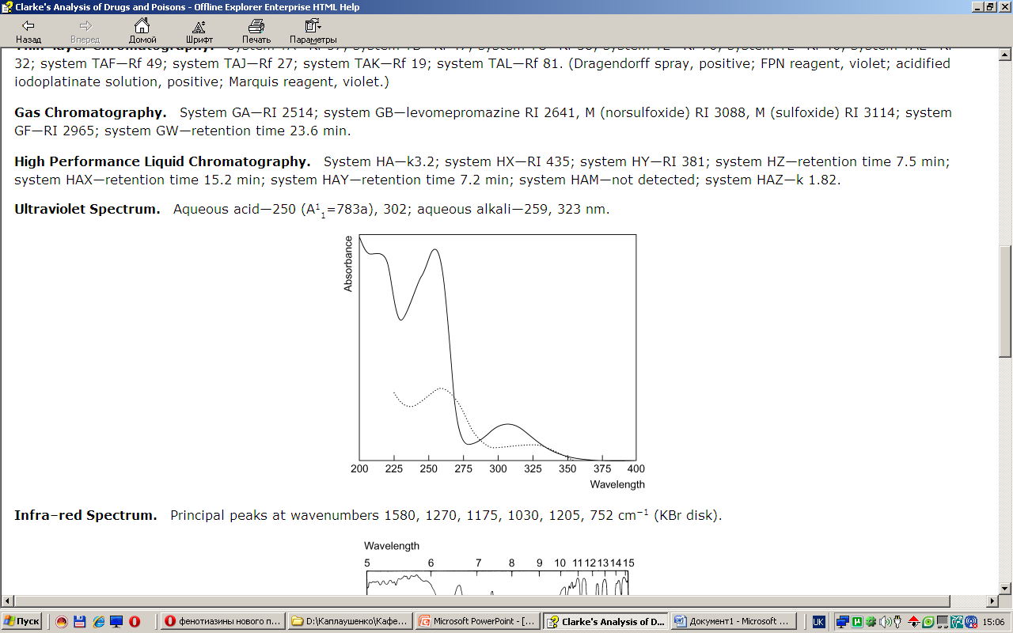
Сравнение УФ-спектров солей производных фенотиазина со спектрами их оснований показывает, что они практически идентичны. Следовательно, их УФ-спектры отражают только электронную структуру фенотиазиновой части молекулы (аминазин, дипразин). Исключение представляют те производные, которые во 2-положении содержат радикалы со свободными π-электронами (тизерцин).
Сульфоксиды фенотиазинов имеют в отличие от нативных соединений 4 максимума в УФ-области: 230, 265, 285 и 400 нм
2. ИК-спектры оснований производных фенотиазина (диск с бромидом калия) используются для подтверждения результатов исследования в комплексе с хроматографическими и спектральными методами.
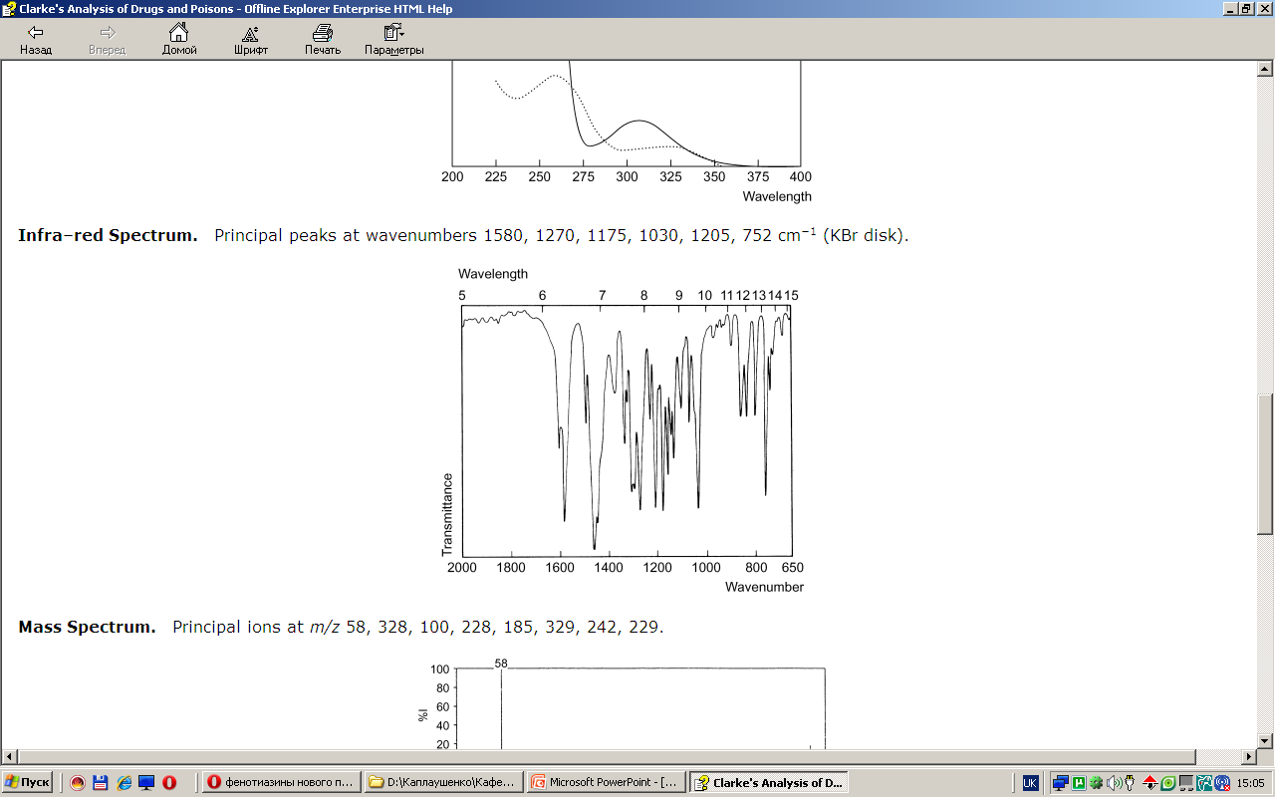

Масс-спектры. Алимемазин м.м.-298,4 а.е.м.
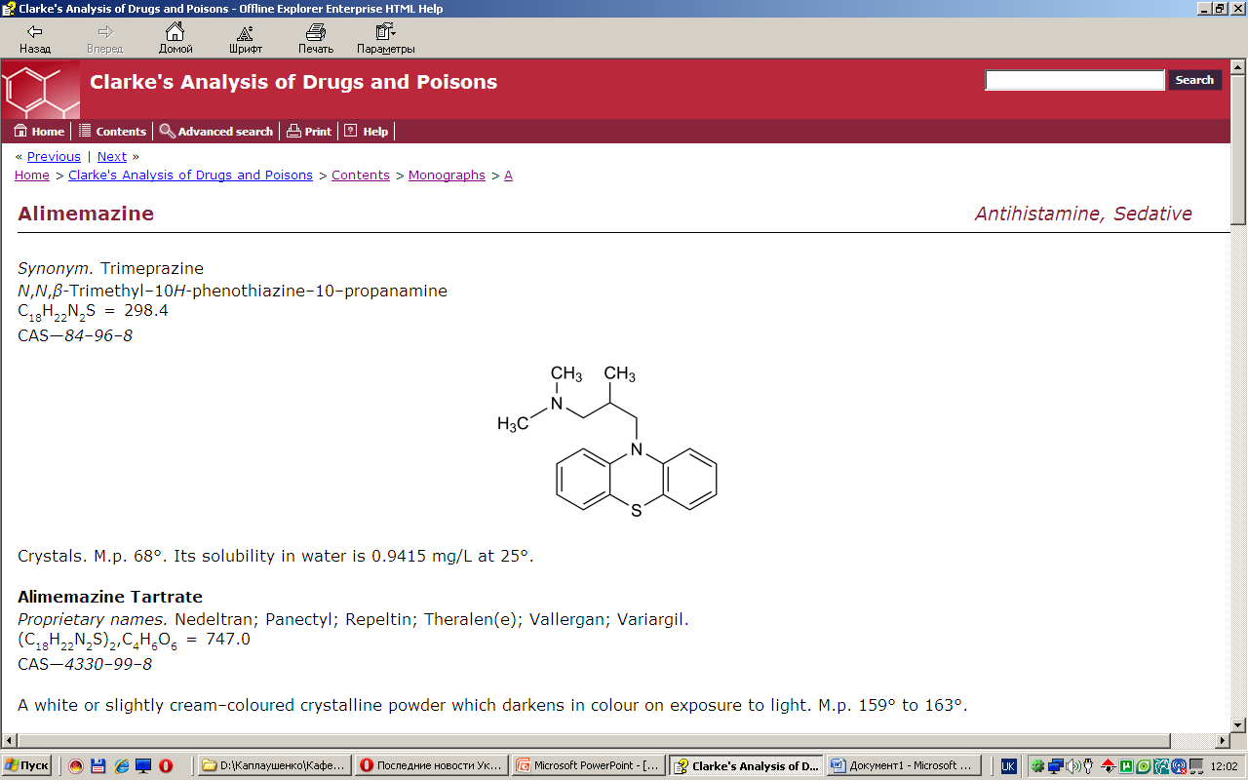

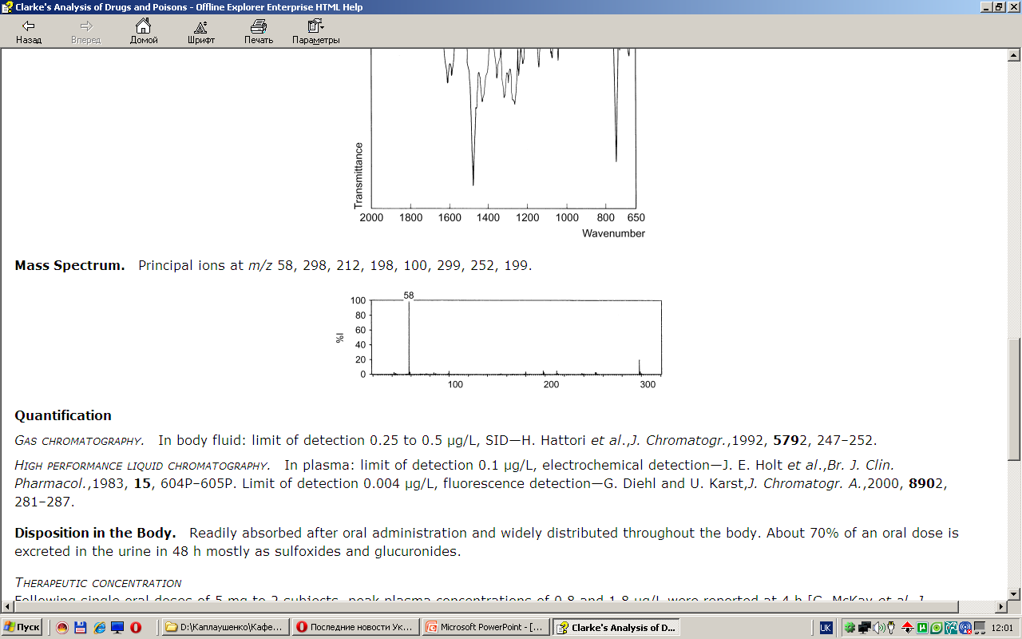
3. Разделение и идентификацию производных фенотиазина проводят ГЖХ-и ВЭЖХ-методами по параметрам удерживания (времена и объемы удерживания).
Для количественного анализа производных фенотиазина при проведении химико-токсикологических исследований применяются спектральные и хроматографические методы.

Спектральные методы
• фотометрия в видимой области спектра основана на измерении поглощения окрашенных продуктов реакции производных фенотиазина. Наиболее широко применяется методика с концентрированной серной кислотой. Недостатками методики являются:
- возможность обугливания соэкстрактивных веществ, особенно при использовании гнилостно-разложившегося биологического материала;
- нестабильное окрашивание с невоспроизводимыми значениями оптической плотности.
• Фотометрия в УФ-области спектра – высокочувствительный метод, требующий тщательной очистки извлечений и используется в сочетании с ТСХ-методом.
Измерения оптической плотности проводятся при λ_{max} 250 – 255 нм в 0,5% растворе серкой кислоты.
• Экстракционнаяя фотометрия, основанная на экстракции ионного ассоциата фенотиазинов с кислотным индикатором (метиловым оранжевым) хлороформом, с последующим фотометрированием окрашенного органического слоя.
Метод чувствителен, не требует высокой степени очистки от примесей.
Примерный состав ионного ассоциата аминазина и метилового оранжевого:

Хроматографические методы:

• ГЖХ и ВЭЖХ методы (количественная оценка содержания фенотиазинов проводится по высоте, площади или весу пика соответствующего яда).
• ТСХ-метод (количественная оценка содержания фенотиазинов проводится по интенсивности окрашивания пятна или его площади).
Химико-токсикологический анализ производных фенотиазина оценивается по совокупности результатов химических и физико-химических методов.

АМИНАЗИН
Аминазин (хлорпромазин, плегомазин, хлоразин, ларгактил и др.) представляет собой белый или белый с кремоватым оттенком мелкокристаллический порошок. Аминазин гигроскопичен, темнеет под влиянием света, хорошо растворяется в воде, этиловом спирте и хлороформе. Он практически не растворяется в диэтиловом эфире. Растворы аминазина имеют кислую реакцию.
Аминазин экстрагируется органическими растворителями из щелочных растворов.
Применение. Действие на организм. Аминазин принадлежит к числу основных нейролептиков. Он оказывает сильное седативное действие. При больших дозах аминазин вызывает сон. Он усиливает действие снотворных, наркотических и местноанестезирующих веществ. Аминазин имеет противорвотное действие и успокаивает икоту. Он уменьшает проницаемость сосудов, снимает страх, тревогу, напряжение у больных психозами и неврозами. Аминазин применяется для лечения бессонницы, зудящих дерматозов. Он назначается при ряде психических заболеваний и т. д.
Метаболизм. Метаболизм аминазина довольно сложный. При метаболизме происходит гидроксилирование, сульфоокисление, N-деметилирование, разрыв боковой цепи и другие изменения в молекулах аминазина. По данным литературы, до настоящего времени выделено около 20 метаболитов аминазина. Главными метаболитами аминазина у человека являются: 7-оксипроизводное этого препарата, десмонометиламиназин и соответствующие сульфоксиды указанных метаболитов. Перечисленные выше метаболиты выделяются с мочой. Некоторое количество этих метаболитов выделяется с мочой в виде конъюгатов с сульфатами и глюкуроновой кислотой. С мочой выделяется и часть неизмененного аминазина. В моче был найден еще ряд метаболитов, которые до сих пор не идентифицированы.
Выделение аминазина из биологического материала (по Ε. Μ. Саломатину). 100 г измельченного биологического материала трижды настаивают по 2 ч с этиловым спиртом, подкисленным 10 %-м спиртовым раствором щавелевой кислоты до рН = 2...3. Соединенные кислые спиртовые вытяжки на водяной бане (при 40 °С) упаривают до густоты сиропа. Примеси, содержащиеся в сиропообразных остатках, осаждают 96 ° этиловым спиртом и фильтруют. Затем, спиртовые вытяжки выпаривают досуха. Сухой остаток растворяют в 100 мл воды, нагретой до 40—60 °С. Жидкость охлаждают и фильтруют. Фильтрат переносят в делительную воронку, доводят 5 %-м раствором щавелевой кислоты до рН = 2...3 и дважды взбалтывают с диэтиловым эфиром (по 50 мл). Водную фазу подщелачивают 50 %-м раствором гидроксида натрия до рН= 13 и взбалтывают с 3—4 новыми порциями диэтилового эфира по 5 мин (объем прибавляемого диэтилового эфира для каждой экстракции должен составлять третью часть объема водной фазы). Объединенные эфирные вытяжки взбалтывают с 0,5 н. раствором серной кислоты (по 10, 10, 10, 5 и 5 мл) в течение 5 мин.
Кислые водные вытяжки соединяют и нагревают 3 мин на водяной бане, нагретой до 50—60 °С, для удаления диэтилового эфира. Освобожденные от диэтилового эфира кислые водные вытяжки используют для обнаружения аминазина.
Выделение аминазина из крови. В колбу вместимостью 100 мл, снабженную обратным холодильником, вносят 5—10 мл крови и прибавляют 30—50 мл этилового спирта, подкисленного 10 %-м спиртовым раствором щавелевой кислоты до рН = 2...3. Колбу нагревают на кипящей водяной бане в течение 10 мин, а затем охлаждают. Спиртовую вытяжку сливают и выпаривают на водяной бане досуха. К сухому остатку прибавляют 50 мл воды, нагретой до 40—60 °С, и взбалтывают. После охлаждения раствора до комнатной температуры его фильтруют, собирая фильтрат в делительную воронку, в которую дважды прибавляют по 20 мл диэтилового эфира, и взбалтывают по 5—10 мин, а затем отделяют эфирный слой. Оставшуюся в делительной воронке кислую водную фазу подщелачивают 50 %-м раствором гидроксида натрия до рН= 13 и взбалтывают с 3—4 порциями диэтилового эфира (по 10 мл). Эфирные вытяжки соединяют и исследуют на наличие аминазина.
Выделение аминазина из мочи. В колбу вносят 50—200 мл мочи, подкисляют 25 %-м раствором серной кислоты до рН = 2...3, нагревают на кипящей водяной бане в течение 5 мин, а затем охлаждают до комнатной температуры. Эту жидкость переносят в делительную воронку и взбалтывают в течение 5—10 мин с двумя новыми порциями диэтилового эфира по 50 мл. Оставшуюся в делительной воронке кислую водную фазу исследуют на наличие аминазина, как указано при описании способа выделения этого препарата из биологического материала.
Предварительные пробы на наличие аминазина в моче.
1. К 1 мл мочи прибавляют 1 мл реактива, состоящего из 80 мл 10 %-го раствора серной кислоты и 20 мл 5 %-го раствора хлорида железа (III). При наличии аминазина и других производных фенотиазина в моче раствор приобретает розовато-лиловую окраску.
2. К 1 мл мочи прибавляют 1 мл реактива ФПН. Появление розовой окраски указывает на наличие аминазина или других производных фенотиазина в моче.

Обнаружение аминазина
Реакция с концентрированной серной кислотой. Аминазин с концентрированной серной кислотой дает пурпурно-красную окраску.
Реакция с концентрированной азотной кислотой. При взаимодействии аминазина с концентрированной азотной кислотой возникает пурпурно-фиолетовая окраска.
Реакция с концентрированной соляной кислотой. Аминазин с концентрированной соляной кислотой дает розовато-фиолетовую, переходящую в красно-фиолетовую окраску.
Реакция с реактивом Марки. Аминазин под влиянием реактива Марки приобретает пурпурную окраску.
Реакция с реактивом Манделина. Аминазин с этим реактивом дает зеленую окраску, переходящую в пурпурную.
Обнаружение аминазина методом хроматографии. На хроматографическую пластинку наносят исследуемый раствор и раствор «свидетель» (спиртовой раствор аминазина). Пластинку подсушивают на воздухе, а затем вносят в камеру для хроматографирования, насыщенную парами системы растворителей (смесь бензола, диоксана и аммиака 75 : 20:5). После того как жидкость поднимется на 13 см выше линии старта, пластинку вынимают из камеры высушивают на воздухе и опрыскивают реактивом Марки или свежеприготовленной смесью концентрированной азотной кислоты и этилового спирта (1:9). При наличии аминазина пятна на пластинке приобретают розово-фиолетовую окраску.
Обнаружение аминазина по УФ- и ИК-спектрам. Аминазин в 0,1 н. растворе серной кислоты имеет максимумы поглощения при 255 и 307 нм. Сульфоксид аминазина, являющийся метаболитом этого препарата, в 0,1 н. растворе серной кислоты имеет максимумы поглощения при 239, 274, 300 и 341 нм.

ДИПРАЗИН
Дипразин (пипольфен, прометазин, протазин и др.) — белый кристаллический порошок, легкорастворимый в воде (1 : 0,6) и этиловом епирте (1 : 9), хлороформе (1:2), почти не растворим в диэтиловом эфире.
Дипразин экстрагируется органическими растворителями из щелочной среды.
Применение. Действие на организм. Дипразин имеет выраженную противогистаминную активность. Он обладает седативным действием, усиливает действие наркотических, снотворных и анальгезирующих средств. Дипразин применяется для лечения аллергических заболеваний, зудящих дерматозов, хореи, энцефалита и др.
Метаболизм. Главным метаболитом дипразина является сульфоксид этого препарата. Часть дипразина в неизмененном виде выделяется е мочой. Кроме этого, с мочой выделяется и сульфоксид дипразина, который можно обнаружить в моче даже через 14 сут после приема указанного препарата.
Выделение дипразина из биологического материала. Дипразин выделяют из биологического материала так, как и аминазин.
Обнаружение дипразина
Реакция с концентрированной серной кислотой. Дипразин с концентрированной серной кислотой дает пурпурно-красную окраску.
Реакция с концентрированной азотной кислотой. При взаимодействии дипразина с концентрированной азотной кислотой появляется бледная пурпурно-красная окраска, переходящая в желтую.
Реакция с концентрированной соляной кислотой. Дипразин с концентрированной соляной кислотой дает розовато-фиолетовую окраску, переходящую в пурпурно-фиолетовую.
Реакция Витали — Морена. Дипразин дает реакцию Витали — Морена
Реакция с реактивом Марки. Дипразин с реактивом Марки дает пурпурную окраску.
Реакция с реактивом Манделина. Реактив Манделина с дипразином дает зеленую окраску, переходящую в пурпурную.
Обнаружение дипразина методом хроматографии. Дипразин можно обнаружить методом хроматографии, как указано выше.
Обнаружение дипразина по УФ- и ИК-спектрам. Дипразин, растворенный в смеси воды и этилового спирта (1:1), имеет максимумы поглощения при длинах волн, равных 252 и 301 нм; в 0,01 н. растворе соляной кислоты имеет максимум поглощения при 249 и около 300 нм; в ИК-области спектра дипразин (диск с бромидом калия) имеет основные пики при 1459, 1222 и 757 см -1.
ТИЗЕРЦИН
Тизерцин (левомепромазин, левопромазин, метотримепразин и др.) — белый кристаллический порошок, слаборастворимый в воде, хорошо растворяется в этиловом спирте, диэтиловом эфире и хлороформе.
Тизерцин экстрагируется органическими растворителями из щелочных растворов.
Применение. Действие на организм. Тизерцин обладает адренолитической и противогистаминной активностью, проявляет анальгезирующее действие. Под влиянием тизерцина быстро наступает седативный эффект. Поэтому он применяется при острых психозах. Этот препарат применяется при психомоторном возбуждении различной этиологии (в том числе и при алкогольных психозах), бессоннице, зудящих дерматозах и ряде других заболеваний.
Метаболизм. Часть принятой дозы тизерцина выделяется из организма с мочой в неизмененном виде. Около 10 % тизерцина выделяется с мочой в виде сульфоксида или глюкуронида. Некоторое количество тизерцина выделяется с калом в неизмененном виде.
Выделение тизерцина из биологического материала. Тизерцин выделяется из биологического материала так, как и аминазин.
Обнаружение тизерцина
Реакции с реактивами Марки и Фреде. Тизерцин с реактивами Марки и Фреде дает синевато-красную окраску.
Реакция с реактивом Манделина. К 1 мл исследуемого раствора прибавляют 0,1 мл реактива Манделина. Жидкость взбалтывают и охлаждают в ледяной воде. К жидкости прибавляют 5 мл концентрированной серной кислоты. При наличии тизерцина раствор приобретает красно-фиолетовую окраску.
Обнаружение тизерцина методом хроматографии. На хроматографическую пластинку наносят каплю исследуемого раствора. Нанесенное пятно подсушивают на воздухе. Затем пластинку вносят в камеру для хроматографирования, насыщенную парами системы растворителей (смесь раствора аммиака и этилового спирта (1 : 1), этилацетата и ацетона (4:90:45). После хроматографирования пятна тизерцина на пластинках проявляют 50 %-м раствором серной кислоты в этиловом спирте. Затем пластинку на 3—5 мин помещают в сушильный шкаф, нагретый до 100 °С.
Обнаружение тизерцина по УФ- и ИК-спектрам. Раствор тизерцина в этиловом спирте имеет максимумы поглощения при 255 и 310 нм; тизерцин в 0,1 н. растворе соляной кислоты имеет максимумы поглощения при 251 и 302 нм. В ИК-области спектра основание тизерцина (диск с бромидом калия) имеет основные пики при 1587, 1460, 1269 и 1446 см ⁻¹.

ПРИМЕНЕНИЕ, ТОКСИКОЛОГИЧЕСКАЯ ХАРАКТЕРИСТИКА, МЕТОДЫ ВЫДЕЛЕНИЯ ИЗ БИОЛОГИЧЕСКОГО МАТЕРИАЛА И МЕТОДЫ АНАЛИЗА ПРОИЗВОДНЫХ П-АМИНОБЕНЗОЙНОЙ КИСЛОТЫ
Пара-аминобензойная кислота (витамин Н₁) является составной частью молекулы фолиевой кислоты; она входит также в связанном состоянии в состав других соединений, встречающихся в растительных и животных тканях. Для бактерий пара-аминобензойная кислота является "фактором роста". По химическому строению она сходна с частью молекулы сульфаниламидов; вступая с последними в конкурентные отношения, пара-аминобензойная кислота ослабляет их антибактериальное действие.
Парааминобензойная кислота (ПАБК) имеет поистине чудодейственные свойства. Этот витамин активизирует всю кишечную флору, побуждая ее к выработке фолиевой кислоты, которая, в свою очередь, производит большое количество пантотеновой кислоты. ПАБК участвует и в процессе усвоения белка, а также в производстве красных кровяных телец, снабжающих наши клетки кислородом и дающие им жизнь. Но самая главная задача этого витамина заключается в поддержании здоровья кожи.
Парааминобензойную кислоту часто называют «другом нашей кожи». Более 300 000 человек ежегодно заболевают раком кожи из-за неумелого и слишком длительного приема солнечных ванн. Они составляют третью часть заболевших раком.
С загаром надо быть очень осторожным! Слишком сильный загар старит кожу, сушит ее, способствует появлению морщин, вызывая изменения в пигментации. Солнечное излучение вызывает преждевременные повреждения коллагена, находящегося сразу под кожей. Это ускоряет ее старческие изменения.
В коже негров много пигмента, который предохраняет ее не только от старения, но и от раковых заболеваний. В организме белого человека, живущего в климате, где можно загорать лишь несколько месяцев в году, не вырабатываются, как у негров, такие защитные механизмы. Но и среди белого населения иммунитет к солнечным лучам различен. Легче всего получают ожоги и заболевают раком кожи блондины, рыжеволосые и веснушчатые люди. Поэтому, находясь на пляже, они должны всегда наносить на кожу защитный крем, в состав которого входит парааминобензойная кислота.
Суточная потребность человека в парааминобензойной кислоте точно не установлена. Концентрация ПАБК в крови человека составляет от 2 до 70 мкг. Из организма человека ПАБК выводится с калом и с мочой. Содержание парааминобензойной кислоты в крови и выделение ее с мочой увеличивается у больных с сердечно-сосудистыми заболеваниями, но уменьшается при инфекционном и хронических гепатитах, холецистите.
Основные источники парааминобензойной кислоты: дрожжи пивные - 0,9-5,9 мкг, яйца - 0,04 мкг, картофель - 0,04 мкг, овощи - 0,02 мкг, молоко - 0,01 мкг.
Производные n-аминобензойной кислоты (новокаин, новокаинамид, дикаин и др.), широко применяемые в медицинской практике, характеризуються тоническими эффектами, что обуславливает их химико-токсикологическое значение.

Физико-химические свойства
Препараты обладают основными свойствами. Значения величин рКа 4,6 (аминогруппа) и 9,24 (третичный атом азота).
В медицине используются соли производных ПАБК, белые или желтоватые кристаллические порошки, растворимые в воде, этаноле, плохо растворимые в хлороформе и нерастворимые в диэтиловом эфире.
Оптимально экстрагируются основания производных ПАБК из водных растворов органическими растворителями (диэтиловый эфир, хлороформ) при рН 11
Применение
Лекарственные средства – новокаинамид, новокаин, дикаин оказывают местноанестезирующее действие.
Новокаин после всасывания в кровь понижает возбудимость периферических холинореактивных систем, при этом наблюдается уменьшение спазмов гладкой мускулатуры, понижение возбудимости мышцы сердца и некоторых отделов головного мозга.
Дикаин применяется для анестезии гортани при интубации, при бронхографии, в офтальмологии.
Новокаинамид характеризуется способностью понижать возбудимость и проводимость сердечной мышцы и применяется в качестве антиаритмического средства.
Токсическое действие
Препараты характеризуются нервно-психическими и сердечно-сосудистыми расстройствами.
В терапевтических дозах препараты вызывают аллергические осложнения (кожные сыпи), головокружение, диспепсические явленим, отек кожи, слизистых оболочек, бронхоспазм.
В токсических дозах препараты вызывают возбуждение, а зачем паралич центральной нервной системы. Клиническая картина характеризуется психомоторным возбуждением, тонико-клоническими судорогами, потерей сознания, снижением артериального давления, брадикардией.
По токсичности дикаин превосходит новокаин (летальная доза – 1 г) и новокаинамид (летальная доза – 1,5 г).
Поведение в организме
Новокаин применяется в основном в виде инъекций. Попадая в кровь, он быстро гидролизуется до п-аминобензойной кислоты и диэтиламиноэтанола, являющихся физиологически активными веществами.

Только 2% дозы, введенного внутривенно новокаина выводится в неизменном виде в течение первых 24 часов, 90% дозы выводится в виде п-аминобензойной кислоты, которая обнаруживается в крови частично в свободной, частично в конъюгированной форме.
Диэтиламиноэтанола в свободном виде выводится около 33%, остальное количество метаболизирует далее.
Дикаин в организме метаболизирует с образованием п-аминобензойной кислоты.
Новокаинамид при оральном введении быстро, почти полностью абсорбирует из пищеварительного тракта. Максимальная концентрация соединения в плазме человека обнаруживается через 15-60 минут после введения.
Только 14% от общего содержания новокаинамида в крови находится в связанном состоянии с альбуминами. Поэтому он в больших количествах может быть обнаружен в других органах и тканях. 50-60% от введенного количества новокаинамида выводится с мочой за 24 часа в неизменном состоянии. Основным метаболитом является N-ацетилновокаинамид, который фармакологически активен и может присутствовать в плазме в более высоких концентрациях, чем нативное соединение.
2-10% новокаинамида метаболизируют до п-аминобензойной кислоты которая обнаруживается как в свободной, так и конъюгированной форме.
Симптомы отравления
Бледность кожных покровов и слизистых оболочек, головокружение, тошнота, рвота, «холодный» пот, учащение дыхания, тахикардия, снижение артериального давления, вплоть до коллапса, апноэ, метгемоглобинемия. Действие на центральную нервную систему проявляется чувством страха, галлюцинациями, судорогами, двигательным возбуждением.

Лечение
Поддержание адекватной легочной вентиляции с ингаляцией кислорода, внутривенное введение короткодействующих лекарственных средств для общей анестезии, в тяжелых случаях — дезинтоксикационная и симптоматическая терапия.
Направленный химико-токсикологический анализ на производные ПАБК проводят по схеме:
Объекты исследования – печень, почки, кровь, моча.
Изолирование препаратов, производных п-аминобензойной кислоты из биологических объектов (тканей органов) проводится водой, подкисленной до рН 2-3 хлористоводородной кислотой, при этом соли препаратов хорошо растворяются в воде. Из водной фазы препараты в виде оснований экстрагируются хлороформом при рН 11 (подщелачивание водной фазы проводят раствором NaOН). Примеси остаются в водной фазе.
При проведении ТСХ-скрининга производные п-аминобензойкой кислоты на I этапе – в общей системе растворителей для веществ основного характера – обнаруживаются в 3-й зоне (Rf = 0,63-0,83). После элюирования препаратов системой растворителей – метанол-25% раствор аммиака (9:1) проводят ТСХ-скрининг на II этапе – в частной системе – хлороформ-этанол (20:1), сорбент – основная окись алюминия. Для проявления препаратов используют реактив Драгендорфа по Мунье (оранжево-коричневые пятна) или идентифицируют по реакции азосочетания с β- нафтолом (оранжевые пятна).
После элюирования при необходимости используют сочетание ТСХ-метода и экстракционного метода для очистки экстракта от примесей и провод подтверждающие исследования.
- Реакции осаждения с общеалкалоидными осадительными реактивами, в результате чего образуются кристаллические или аморфные осадки. Реакции высокочувствительны, неспецифичны.
- Микрокристаллоскопические реакции – высокочувствительны, специфичны:
• С реактивом Драгендорфа кристаллы в виде тонких игл. собранные в пучки (новокаин) или ромбовидные пластинки (новокаинамид);
- С раствором бромистого золота кристаллы в виде пластинок и игл (новокаин);
- С раствором хлорной платины плотные розетки (новокаинамид);
- С раствором нитрита натрия призмы, раздвоенные на концах (дикаин).
3. Реакции окрашивания:
• Реакция Витали-Морена – оранжево-желтый цвет раствора (новокаин); желто-коричневый цвет раствора (новокаинамид); кроваво-красный цвет раствора (дикаин). Реакция неспецифична.
• Реакция образования азокрасителя – для новокаина и новокаинамида – с β- нафтолом (красно-оранжевое окрашивание) или с N-α-нафтилэтилендиамином (розово-сиреневое окрашивание).

Для подтверждения наличия производных п-аминобензойной кислоты используются физико-химические методы -УФ- и ИК-спектрометрия, ТСХ, ГЖХ, ВЭЖХ-методы.
УФ-спектры производных п-аминобензойной кислоты характеризуются наличием трех максимумов поглощения в растворе серной кислоты 228-230, 272-281, 279-312 нм.
Количественное определение проводитя спектральными и хроматографическими методами.

НОВОКАИН
Новокаин (прокаин, аллокаин, синкаин и др.) — гидрохлорид β -диэтиламиноэтилового эфира п -аминобензойной кислоты. Он представляет собой белый кристаллический порошок без запаха. Растворяется в воде (1:1), этиловом спирте (1 : 15), слабо растворяется в диэтиловом эфире и хлороформе.
Новокаин экстрагируется органическими растворителями из щелочных водных растворов.
Применение. Действие на организм. Новокаин широко используется в медицине как анестетик. Он менее активен, чем кокаин. После всасывания в кровь новокаин понижает возбудимость периферических холинореактивных систем, уменьшает спазмы гладкой мускулатуры, понижает возбудимость мышцы сердца и некоторых отделов головного мозга. В токсических дозах новокаин вызывает возбуждение, а затем паралич центральной нервной системы.
Метаболизм. Новокаин является нестойким препаратом. В организме он распадается на п -аминобензойную кислоту и диэтиламиноэтанол. В течение 24 ч после введения новокаина около 2 % этого препарата выделяется с мочой в неизмененном виде. Указанные выше метаболиты новокаина тоже выделяются с мочой. Часть п -аминобензойной кислоты выделяется с мочой в неизмененном виде и в виде глюкуронида.

Обнаружение новокаина
Для обнаружения новокаина применяют реакцию диазотирования, реакцию с реактивом Драгендорфа и физико-химические методы.
Реакция диазотирования. К исследуемому раствору прибавляют 1 %-й раствор соляной кислоты, а затем по каплям прибавляют 1 %-й раствор нитрита натрия до тех пор, пока не начнет окрашиваться в синий цвет иодкрахмальная бумажка. Через 5 мин жидкость подщелачивают 2%-м раствором гидроксида натрия до щелочной реакции и прибавляют щелочной раствор β-нафтола. При наличии новокаина раствор приобретает красно-оранжевую окраску.
Реакция с реактивом Драгендорфа. От прибавления к сухому остатку исследуемого вещества капли реактива Драгендорфа образуется осадок, состоящий из прямоугольных пластинок красно-бурого цвета.

Обнаружение новокаина методом хроматографии. Раствор исследуемого вещества в этиловом спирте или спиртовой раствор остатка вещества, выделенного из биологического материала, наносят на хроматографическую пластинку, покрытую тонким слоем силикагеля. Пятна нанесенных растворов подсушивают на воздухе, а затем пластинку вносят в камеру, насыщенную парами системы растворителей (циклогексан — бензол — диэтиламин (75 : 15 : 10). Пластинку выдерживают в камере для хроматографирования до тех пор, пока жидкость поднимается на 10 см выше линии старта. После этого пластинку вынимают из камеры, высушивают на воздухе и опрыскивают реактивом Драгендорфа, модифицированным по Мунье.
При наличии новокаина на пластинке появляются оранжево-коричневого цвета пятна (Rf = 0,16...0,18). Дикаин в этих условиях имеет Rf = 0,33...0,35, а кокаин —Rf = 0,60...0,63.
Обнаружение новокаина по УФ- и ИК-спектрам. Водный раствор новокаина имеет максимум поглощения при 290 нм. Новокаин в 0,2 н. растворе серной кислоты имеет максимумы поглощения при 228, 272 и 279 нм. В ИК-области спектра новокаин (диск с бромидом калия) имеет основные пики при 1274, 1690, и 1605 см ⁻¹.

ДИКАИН
Дикаин (аметокаин, тетракаин, пантокаин и др.) представляет собой гидрохлорид β-диметиламиноэтилового эфира п -бу-тиламинобензойной кислоты. Это белый или желтоватый кристаллический порошок, который применяется в медицине и имеет определенное токсикологическое значение. Дикаин растворяется в воде (1:8), хлороформе (1:22), этиловом спирте (1:40), не растворяется в диэтиловом эфире.
Дикаин экстрагируется органическими растворителями из щелочных водных растворов.
Применение. Действие на организм. Дикаин применяется для анестезии гортани при интубации, при бронхо- и эзофагоскопии, бронхографии, для перидуральной анестезии, в офтальмологии и т. д.
Дикаин представляет собой сильное местноанестезирующее средство, которое по активности превосходит новокаин и кокаин. Однако дикаин более токсичен, чем новокаин и кокаин. Дикаин в 2 раза токсичнее кокаина и в 10 раз — новокаина.
Метаболизм. В организме дикаин подвергается метаболизму. Его метаболитом является п -аминобензойная кислота.
Обнаружение дикаина
Для обнаружения дикаина применяются реакции окрашивания, микрокристаллоскопические реакции, методы хроматографии и спектроскопии.
Реакция Витали — Морена. При нагревании дикаина с азотной кислотой образуется остаток желтоватого цвета, от прибавления к которому спиртового раствора щелочи появляется кроваво-красная окраска.
Реакция с раствором нитрита натрия. К 1—2 каплям исследуемого раствора прибавляют каплю 30%-го раствора нитрита натрия. При наличии дикаина в растворе образуется осадок, состоящий из тонких раздвоенных на концах призм.
Обнаружение дикаина методом хроматографии. Для обнаружения дикаина методом хроматографии в тонком слое силикагеля применяют методику, которая описана для обнаружения новокаина. Пятна дикаина на хроматограмме имеют оранжево-коричневую окраску (Rf = 0,33...0,35).
Обнаружение дикаина по УФ- и ИК-спектрам. Дикаин в 0,1 н. растворе серной кислоты имеет максимумы поглощения при 229, 281 и 312 нм; В ИК-области спектра основание дикаина (диск с бромидом калия) имеет пики при 1598, 1270 и 1166 см ⁻¹.

ПРОИЗВОДНЫЕ ПИРИДИНКАРБОНОВЫХ КИСЛОТ
Из этой группы лекарственных препаратов токсикологическое значение имеют изониазид и фтивазид – противотуберкулезные препараты.

ИЗОНИАЗИД
Гидразид изоникотиновой кислоты
Изониазид – белый кристаллический порошок, без запаха, горького вкуса, растворим в воде, трудно в спирте.
Изолируется из биологического материала подкисленной водой, а затем ацетоном, при этом изолируется до 76% изониазида.
В химико-токсикологическом плане изониазид впервые был изучен выпускником Запорожского госмедуниверситета, затем работником Донецкого областного бюро судебно-химической экспертизы.

Качественное обнаружение
- Со щелочным раствором нитропруссида натрия Na₂[Fe(CN)₅NO] изониазид образует оранжевое окрашивание, переходящее в красное в присутствии хлороводородной кислоты.
- С сульфатом меди изониазид образует осадок голубого цвета, a затем происходит гидролиз и окисление гидразида солью меди (II), окраска изменяется из изумрудно-зеленой и грязно-желтой.
- При нагревании изониазида с аммиачным раствором серебра нитрата выделяется металлическое серебро.
- Изониазид с раствором 1-хлор-2,4-динитробензолом в присутствии буры образует красную окраску.
- С раствором серебра нитрата изониазид образует призматические кристаллы и виде снопов. Чувствительность реакции – 20 мг.

Токсикологическое значение
В токсических дозах изониазид конкурирует с пиридоксальфосфатом за глутаматдекарбоксилазу. Это приводит к угнетению синтеза ГАМК - тормозного медиатора ЦНС . В результате могут развиваться судороги , и в мышцах усиливается образование лактата . Поскольку изониазид ингибирует и превращение лактата в пируват , может возникать не поддающийся лечению лактацидоз .
Изониазид быстро всасывается, преимущественно в тонкой кишке. Его сывороточная концентрация достигает максимума через 1-2 ч после приема. Объем распределения изониазида составляет около 0,6 л/кг; препарат почти не связывается с белками. Главный путь элиминации - ацетилирование до ацетилизониазида , который гидролизуется до изоникотиновой кислоты . Примерно 15% изониазида выводится в неизмененном виде с мочой. Т_{1/2} изониазида равен 1-4 ч.
Острые отравления изониазидом (фтивазидом) относятся к категории критических состояний, требующих немедленного проведения интенсивного лечения. Проблема этого вида отравлений стала актуальной в последние годы, так как почти в четыре раза увеличилась их частота и 90 % этих отравлений – суициды. Такая ситуация, на наш взгляд, отражает тяжелое социально-экономическое положение, отрицательно влияющее на психическое состояние людей. Высокая заболеваемость туберкулезом в Донецкой области (3-е место по Украине), гуманитарные поставки противотуберкулезных препаратов, создают условия для большей доступности этих лекарственных препаратов. Изониазид (тубазид, ГИНК, римифон) является производным изоникотиновой кислоты, легко растворим в воде. Фтивазид – производное гидразида изоникотиновой кислоты, в воде практически не растворим. По механизму действия оба препарата близки, различаются скоростью и % всасывания в желудочно–кишечном тракте. Фтивазид всасывается медленнее и при его приеме создается несколько меньшая концентрация гидразида изоникотиновой кислоты в крови. Учеными наблюдалось 19 больных с острыми отравлениями противотуберкулезными препаратами: 14 – изониазидом, 5 – фтивазидом. 84% больных были юношеского возраста (от 15 до 19 лет). Все больные принимали препараты с суицидальной целью в дозе от 10 до 100 таблеток и поступили в ОИТ в первые сутки с момента отравления, 10 из них – в первые 12 часов. При тяжелых формах отравления в клинической картине доминировали жизнеопасные психоневрологические расстройства: сопор (3), кома (16), стойкий судорожный синдром (13), выраженное двигательное возбуждение(15). Психоневрологические изменения развивались уже в ближайшие 2 - 3 часа после приема препаратов, соответственно фармакодинамике. Характерны были расстройства гемодинамики (гипотония у 30% больных, в остальных случаях – гипертензия). Нарушение функции дыхания клинически проявлялось цианозом, жестким дыханием, нарушением ритма дыхания, снижением сатурации кислорода. 12 больных находились на ИВЛ. Рентгенологическая картина в легких свидетельствовала о гипертензии в малом круге кровообращения: усиление сосудистого рисунка с периваскулярной инфильтрацией. Изменения в периферической крови характеризовались лейкоцитозом (16,9 г/л – 34,6 г/л) с палочкоядерным сдвигом (12 –47%), что расценено как стрессовая реакция. Подтверждением тому была и выявленная у 9 больных гипергликемия (8,3 – 25 ммоль/л), а также повышение уровня трансаминаз, билирубина.
Диагностика. Диагноз подтверждается измерением сывороточной концентрации изониазида (этот анализ надо заказывать специально, так как в стандартное токсикологическое исследование он не входит). Токсическая концентрация составляет 15 мкмоль/л (2 мг/л). Тяжелое отравление развивается при концентрации выше 30-35 мкмоль/л (4-5 мг/л).

Неотложная терапия острых отравлений изониазидом
Всем больным с момента поступления в лечебное учреждение проводились мероприятия по выведению яда (промывание желудка, лекарственная диарея, очистительная клизма, гемодилюция с форсированным диурезом), применялась антидодная терапия (витамин В₆ 5% от 10 до 100 мл в сутки). Из эфферентных методов использованы: изолированная гемосорбция – у двух, гемодиализ - у 15, при этом у двух в сочетании с гемосорбцией. Трем больным, у которых острое отравление изониазидом осложнилось пневмонией, наряду с антибактериальной терапией выполнялось АУФОК. Ипекакуана противопоказана в связи с большим риском судорог и аспирации во время рвоты. Изониазид хорошо адсорбируется активированным углем . Судороги иногда удается купировать бензодиазепинами и барбитуратами , но обычно они проходят только при введении пиридоксина. Диазепам и пиридоксин действуют синергично. Пиридоксин вводят в/в в дозе, равной количеству принятого изониазида. Если это количество неизвестно, то назначают 5 г пиридоксина. Больным с судорогами его вводят в течение 5 мин, без судорог - в течение 30 мин. Введение пиридоксина может привести к быстрому прекращению судорог и коррекции метаболического ацидоза, однако сознание иногда восстанавливается лишь через несколько часов. При ацидозе может потребоваться бикарбонат натрия.
Ни у одного больного, несмотря на летальную дозу яда, не наступило необратимых изменений. Уже на вторые - третьи сутки комплексного лечения наступал быстрый регресс клинической симптоматики: улучшалось сознание, купировалось двигательное возбуждение, отек легких, уменьшался лейкоцитоз, нормализовался уровень глюкозы крови. Все пациенты выздоровели.
На вскрытии трупа специфических морфологических признаков не выявляется. При исследовании трупа можно обнаружить следующее: полнокровие внутренних органов, резкое полнокровие и отек головного мозга, мелкие кровоизлияния в вещество головного мозга, признаки ишемии миокарда. Вывод один: в данном случае нужно правильно собрать биоматериал на судебно-химическое исследование и ждать результата от химиков.

ФТИВАЗИД
3-метил-4-оксибензилиденгидразид изоникотиновой кислоты
Синтезирован во ВНИХФИ г. Москва
Фтивазид – кремоватый порошок с запахом ванили, в воде не растворим, плохо растворим в спирте. Легко растворим в кислотах, в щелочах (имеется фенольный гидроксил – образование фенолятов).
Изолирование. Из биологического материала подкисленной водой, а затем из щелочного раствора органическим растворителем.

Качественное обнаружение
- С раствором 2,4-динитрохлорбензола в щелочной среде фтивазид образует бурое окрашивание.
- При взаимодействии фтивазида с камфарой в присутствии концентрированной серной кислоты образуется фиолетовое окрашивание (реакция на ванилин).

Токсикологическое значение
Применяется как противотуберкулезный препарат. Отравления зарегистрированы при передозировке и небрежном хранении в быту.
Клиническая картина отравления фтивазидом, а также первая помощь при отравлении аналогична изониазиду.

Примеры тестовых заданий
«Лекарственные» яды могут экстрагироваться из водных вытяжек биологического материала при разных значениях рН среды. Из щелочных водных ратворов (после предварительного проведения полной экстракции из кислой среды) экстрагируются:
А. кодеин, дионин, эфедрин, хинин, аминазин
В. эфедрин, атропин, амидопирин, дипразин, героин
С. морфин, тизерцин, резерпин, кофеин, барбитал
D. дионин, дипразин, антипирин, оксазепам, папаверин
Е. диазепам, дипразин, кофеин, дикаин, резерпин

На экспертизу достовлена печень трупа, имеется подозрение на отравление аминазином. Для этого, что б включить производные фенотиазина в план судебно-токсикологического анализа, необходимо провести предварительную пробу, которая была бы позитивной с :
А. реактивом ФПН
В. бромной водой
С. кислотой нитратной
D. 5% раствором КМnО₄
Е. реактивом Бушарда

Произошло смертельное отравление аминазином. Для обнаружения производных фенотиазина на хроматограммах не используют реактив:
А. Майера;
В. 5 %-ный или 10 %-ный раствор феррума (III) хлорида;
С. Драгендорфа;
D. Марки;
Е. ФПН.

На экспертизу достовлена печень трупа, имеется подозрение на отравление аминазином. Для этого, что б включить производные фенотиазина в план судебно-токсикологического анализа, необходимо провести предварительную пробу, которая была бы позитивной с :
А. реактивом ФПН
В. бромной водой
С. кислотой нитратной
D. 5% раствором КМnО₄
Е. реактивом Бушарда

Производные фенотиазина могут стать причиной отравлений. Все вещества являются производными фенотиазина, кроме:
- дикаина;
- дипразина;
- левомепромазина;
- пропазина;
- аминазина.

Для определения аминазина используют метод тонкослойной хроматографии. Какими реагентами не проявляется аминазин на хроматограмме:
А. раствором дифенилкарбазида в хлороформе
В. раствором ферум (III) хлорида
С. Реактивом Драгендорфа
D. реактивом Марки
Е. парами йода

Для доказательства новокаина в ХТА используют реакцию:
А. Витали-Морена
B. Образования таллейохина
С. Образования азокрасителя
Д. Пеллагри
Е. С реактивом Эрдмана
В организме, в результате биотрансформации новокаина образуется кислота п-аминобензойная. Какой метаболический процесс лежит в основе указанного превращения:
А. гидролиз
В. дезалкилирование
С. акисление
D. восстановление
Е. конъюгация

